Leg de Jacques DASSIÉ aux
Archives Départementales
de la Charente Maritime

Composition provisoire
Diapositives
- 59 boîtes de 500 diapositives, dont quelques une partiellement remplies.
Représentent environ 22 à 25000 diapositives, numérotées et référencées.
Photographies sur papier
- Près de 4000 photographies sur papier, au format 13 x 19 cm. La majorité de ces images est en noir et blanc.
Fichiers informatiques
- En 1985, nous avons créé la « Banque Archéologique Poitou-Charentes » (BAPC), et conçu son programme de gestion, « Archeo » dédié à l’enregistrement et à la déclaration officielle des découvertes de sites archéologiques auprès du « Service Régional de l’Archéologie Poitou-Charentes ».
- Mise en service auprès de cet organisme en 1987, la BAPC a retenu l’attention de différentes Sociétés archéologiques et de chercheurs isolés qui nous ont demandé la possibilité d’utiliser les fonctions de la BAPC de façon indépendante et leur permettre ainsi une déclaration facile de leurs découvertes. Nous avons accepté et la BAPC comporte actuellement environ 3100 fiches de déclarations relatives aux travaux de :
M. Jacques DASSIÉ Charentes et Deux-Sèvres sud environ 2200 fiches.
M. Louis-Marie CHAMPEME Pays de Loire environ 750 fiches
M. Jean-louis HILLAIRET SAHCM Saintes Charente Maritime environ 102 fiches
M. Claude Burnez Charente environ 55 fiches
Soit un total d’environ 3100 fiches, en grandes majorité illustrées.

Ci-après, l’exemple due fiche de la BAPC :

Fiche 1928A Déclaration J. DASSIÉ Service Régional de l' Archéologie. POITOU-CHARENTES AP
Découverte: Jacques DASSIÉ Prospections aériennes du 23-04-1997
CHARENTE BALZAC Coteaux de Coursac Code INSEE = 16135026
Carte IGN 1/25000e : Aigre N° 1731 Ouest Catégorie : D
Coordonnées Lambert 2 Ax = 429.300 Ay = 2083.020 Altitude = 96m
Bx = 429.600 By = 2083.450 Surface = 12.9 Ha
Epoque : Néolithique récent indéterminé Indices: Croissance des céréales.
Groupe de fossés barrant un éperon dominant la Charente. Camp d'éperon barré
Fossés multiples large(s) Porte(s) Pince(s) de crabe Palissade Trous de poteaux
Site communiqué à C. Burnez et J. Gomez pour contrôle sol : origine néolithique confirmée.
La visibilité des fossés était exceptionnelle le 12 Juin 1999. Photo 1999014-30.
Photo : N° Film N° Vue Orientation Date Heure TU Type
DASSIÉ 1997021 4 60° 23 4 1997 12 H Diapositive
DASSIÉ 1997020 34 270° 23 4 1997 12 H Diapositive
COPYRIGHT Reproduction / publication photos interdites sans autorisation Jacques DASSIÉ
Création fiche : 29-04-1997 Edition N° 1 : 18-06-1999
Fiche 1928A Diffusion N°34 : SRA_Poitou-Char+photo, BURNEZ+photo, B.A.P-C.

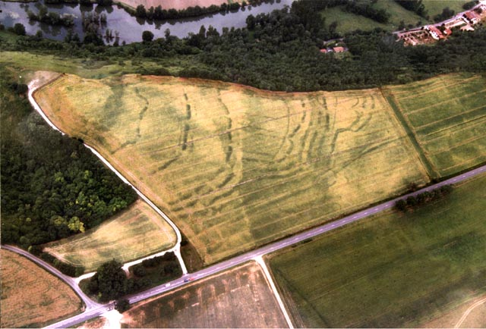
Le camp néolithique en éperon barré des Coteaux de Coursac, à Balzac (Charente).
Contrôles au sol.

Les contrôles sol ont été initialisés par José GOMEZ et se sont déroulés épisodiquement de
Décembre 1997 à Février 1999, avec la participation de Bruno et Emmanuelle BOULESTIN, de Marie-Louise FOURNIER et de José GOMEZ.

Les résultats mettent en évidence différentes périodes d'occupation du site :

1° Néolithique moyen
2 fragments d'écuelles carénées.
Quelques armatures tranchantes.
Quelques armatures tranchantes plus archaïques.

2° Néolithique récent
Matériel lithique.

3° Bronze final 3b
Concentré dans l'extrême pointe de l'éperon se trouve un petit site du bronze final, avec de la céramique et un fragment d'épée en langue de carpe.

4° Gallo-romain
Quelques indices reconnus : tuiles à rebord.

Plan du site

